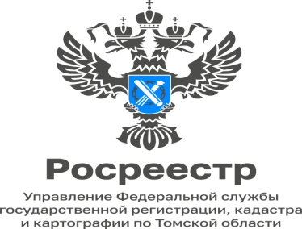

26.10.2023

Росреестр приглашает томичей и жителей области пройти Всероссийский опрос

Росреестр проводит Всероссийский опрос по оценке качества работы с обращениями граждан. Этот опрос предоставляет возможность гражданам выразить свое мнение и делиться своим опытом работы с Росреестром.
Ваши ответы могут помочь улучшить качество обслуживания и повысить эффективность работы Росреестра
Пройти ОПРОС можно любым удобным для вас способом:
-отсканировать прилагающийся QR-код;
-через кликабельную вкладку «Общественное голосование на портале Госуслуг «Мой выбор, мое будущее» на сайте Росреестра (https://rosreestr.gov.ru/);
-перейти по ссылке (https://pos.gosuslugi.ru/lkp/polls/367031/).
Нам важно ваше мнение!

